附件1

水利水电工程施工企业主要负责人安全生产

考核合格证书样式

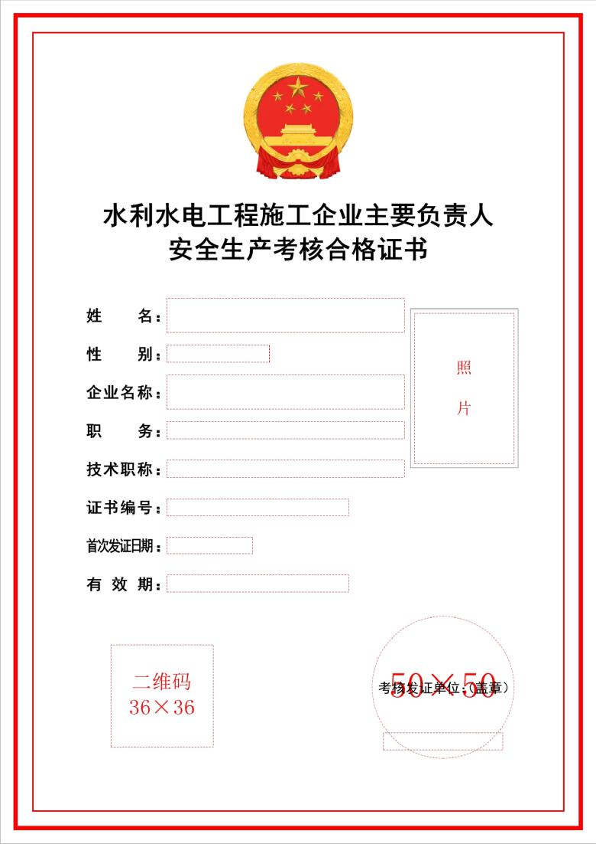

水利水电工程施工企业项目负责人安全生产

考核合格证书样式

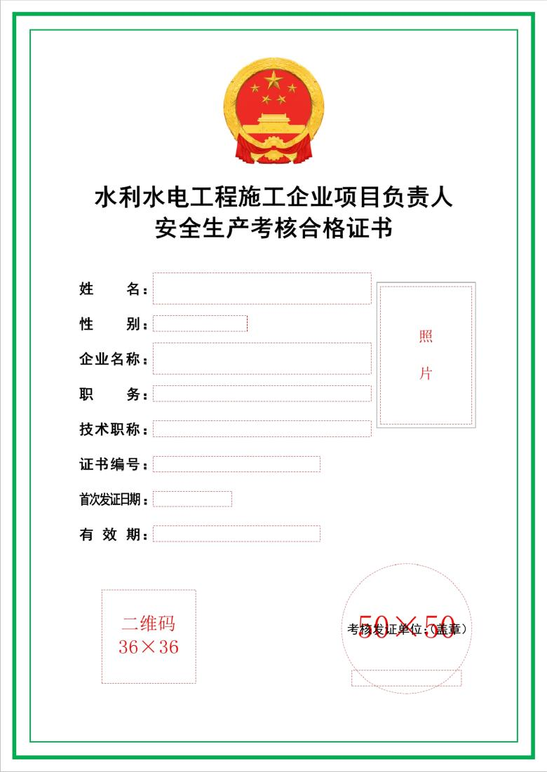

水利水电工程施工企业专职安全生产管理人员

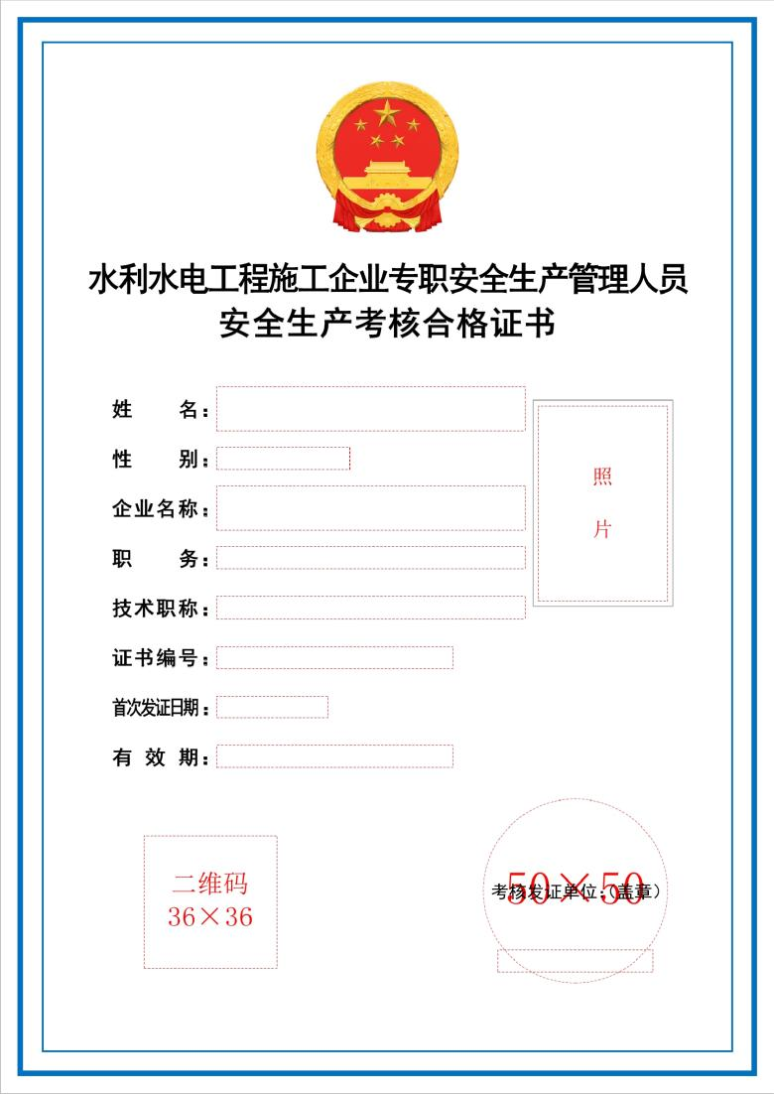安全生产考核合格证书样式